教育的奇迹在爱中创造
——武汉市拦江堤中学孙霞教师感动汉阳事迹材料

2018年7月1日，是中考放榜的日子。那一天，她陪伴了整整三年的孩子们拿到了自己的中考成绩：全校105人参加中考，裸考上普高线28人，排名全区第7；语文单科上普高线35人，排名全区第5；她所带的班级总分上线人数达学校下达的高标。不论是作为分管九年级和德育工作副校长，还是作为毕业班班主任和语文任课教师，过去这一年所经历的点点滴滴都将化作人生的一笔宝贵财富，给予她不断向上生长的力量。
带班独树一帜，无私奉献成就学生
108本《成长手册》，150天跟踪指导，16万字谈心笔记。
根本遵循：自主管理理念，激发内生动力。清华大学谢维和教授关于德育的若干论述令我深受启发，如何帮助学生实现从“他主”到“自主”，本人摸索出三条有效途径：一是通过《成长手册》每日记录并反馈孩子的学习行为，便于家长和老师及时掌握孩子的学习状况，可以做出快速反应，将不利因素扼杀在萌芽状态；二是建立全班学生轮流担任值日班长制度，充分发挥每个学生参与班级管理的积极性，有利于营造整体向上的班风，尤其有助于后进生找回自尊自信；三是建立容错反思制度，学生犯错不予惩罚，但需要就自己错误行为发生的过程、产生的原因和未来改进的策略进行反思，形成书面材料，再分别交由教师和家长进行书面回复。一年以来，学生个体的思想、行为、情绪、心理等诸多方面的偏常表现，均明显减少，课堂秩序井然，学生学习积极性高涨，学业成绩全面提升。
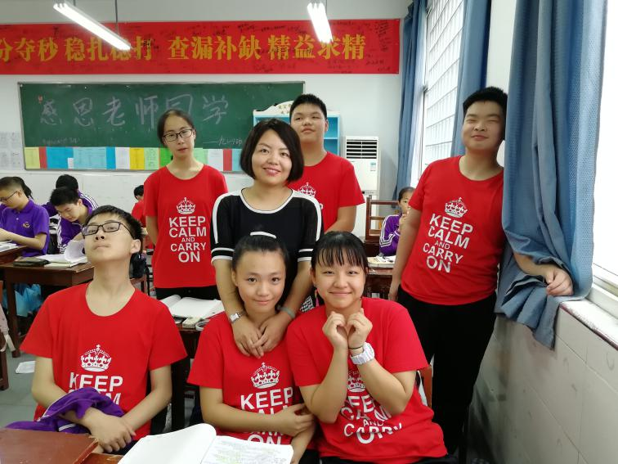
36名学生，书面反思20万字，值日笔记2万字，102张诚信承诺书。
内在机制：创设班级文化，渗透德育力量。她认为，学校教育相较于单个的家庭教育来说，最大的优势就是学校有班集体和同学，在一个更大的场域环境里，教育有更多伸展的空间。基于自主管理理念，在班级文化建设中，她主要围绕诚信和责任两个核心词做文章。诚信是实现自主管理的文化基石，在这一方面，班主任对学生无条件的信任是一切行动的指南，诸如诚信考试承诺书、手机使用约法三章和拒绝不良行为签名行动等，则是必不可少的“花样形式”。责任是自主行为发生的重要心理动机，也是当下初中生十分欠缺的思想品质，在这方面，目标管理和过程监控是两个关键环节，小组建设是重要保障。教师指导每个学生制定科学合理的阶段性目标并进行公示，再以小组为单位进行过程评价，评价标准是学生自已制定的“积分管理制度”，教师每周公示评价结果并予以奖励。
一年零一个月，短信1000条，微信QQ留言2万字。
关键因素：取得家长支持，提升教育效能。学校和家庭在孩子的教育过程中是密不可分的整体，但却又是相对独立的两个实体，各自有着不同的发展轨迹，常常难以相合。在实际工作，逐渐深入每个家庭，了解到每个家庭的故事，也就理解了孩子的今天为什么是这样。拦中学生绝大多数并不被他们的家长看好，家长面对孩子的问题行为大多无能为力或无所作为，因此，学校就不得不面对“5+2=0”的残酷现实。孩子在学校都老老实实、中规中矩，可一到周末就被“放鸭子”，孩子们好不容易被扭转改善的行为习惯，瞬间还原甚至变本加厉。周一回到学校，老师们又要从头来过，造成大量时间、精力的浪费，于老师于学生都非常不利。经过调查发现，亲子关系是决定家庭教育效果的关键因素，于是，她通过主动地积极地反复地和家长沟通，缓解亲子矛盾，指导亲子沟通。
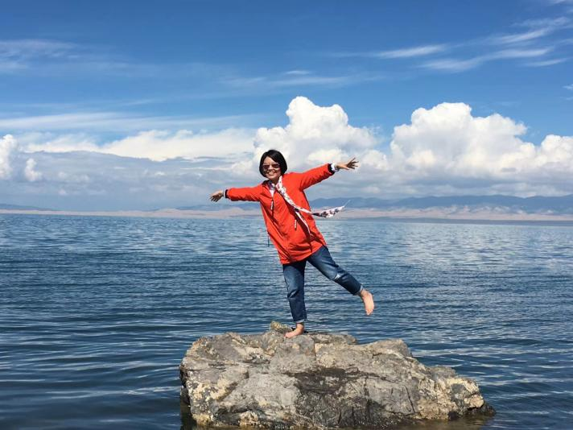
德育真抓实干，大胆创新成就学生
从零散到聚合，不断完善德育体系。一个学校的德育是否有效，关键就是看这个学校的学生群体表现出怎样的外在精神风貌和内在精神气质。在我看来，德育就是一个人对一个人的工作，主要包括精神沟通和行为约束两个层面。德是什么？有人说是“内化于心”并“外化于形”，我非常同意，德是什么？我们看不见“德”，但却可以看见“德行”；我们看不见“德”，但却可以看见“君子”。德育须以生为本，根据拦中生情，确立了以“诚朴”为本构建德育体系的思路，提出了一切以“优化行为”为宗旨的工作方向。将德育工作划分为常规管理、班会设计和活动策划三大块，以“整洁”、“有序”、“文明”、“健康”为核心评价指标，整合出了三学年六学期的德育主线框架。包括以日、周为时间轴串连的七个管理项目，以月为时间轴串连的主题宣传展版和主题经典活动。
从随性到规范，不断提升团队合力。她一直信奉“一个好校长就是一所好学校”的理念，作为拦中德育的领头羊，在引领示范上下功夫就是最有意义的实践。如何带班？校长亲身示范。面对一个乱象丛生的班级，她向学校主动请缨，一手接下来，一头扎进去。从课堂入手，一遍遍巡堂，发现问题立即处理，绝不过夜，最终，她所带班级被评为汉阳区优秀班集体。如何研究？校长率先示范。学校的第一个市规划教师个人课题负责人，学校的第一个市级德育重点课题负责人。亲自规划课题研究方案，指导课题组成员进行项目研究，承担课题开题论证会主讲工作。如何策划？校长行动示范。从方案设计到人员调动到细节打磨，每个环节精益求精，力求尽善尽美。从确定标题到润色文字到现场主持，每个部分不留死角，都能独当一面。从社团导师到心理导师到人生导师，每个角色尽心竭力，总能有所创新。
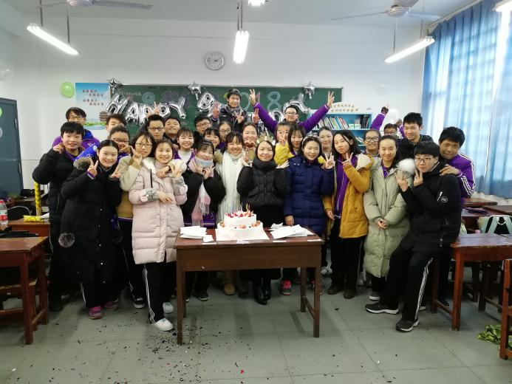
教学情意满怀，润物无声成就学生
生命的奇迹在爱中发生。爱弥儿《爱的教育》一书一直是她奉为“圣经”的教育著作，在她的教学生涯里也一直在践行。在她的课堂上从来没有“目中无人”的学生，即使是学业表现最落后的学生也绝不会在语文课上公然挑战她定下的规矩，原因很简单：她尊重他们，相信他们，表扬他们。珍视他们的每一点努力，也努力地为他们加油鼓劲，让他们相信希望与爱。每一个生命都是独特而不可复制的，在生命的标准上没有高低之分，明白这一点，我们自然就会理解、宽容，而不至于嫌弃、轻视。学生在她的语文课上是不必有任何忧虑和畏惧的，任何不同的声音都会被接受，任何形式的错误都会被理解。作为语文教师，应该把提升学生生命质量的责任扛在肩上，在语文课堂上关注每个个体的独特体验。这个时代呼唤主体精神，这个时代需要能在金榜变幻的社会风浪中把握自己命运并保持执著追求的人，我们的语文教学应该重视生命的完整性和发展的能动性，应该以对生命发展的能动特点的尊重和开发为支点。语文课堂应该实现生命与生命的交往和沟通，教师应该注重培养学生捕捉、组织、判断信息的能力，教会他们如何做人、如何立德。
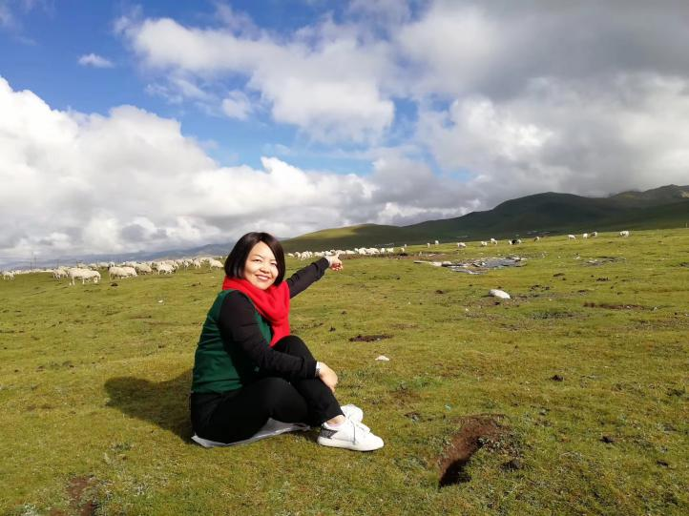
教育的力量在爱中显现。她一直认为，语文老师绝不能以课本为中心，而应该以学生的生命体验为中心，因为语文学科具有无与伦比的包容性和丰富性。在课堂上，有美妙的文字、浓厚的情感和丰富的表达，有故事、有道理，有历史、音乐、美术、政治、体育甚至数学，如果你愿意，还可以唱、可以跳、可以演。这一直是我所认为的语文教师最幸福的地方，永远不必担心学生听不懂，只要你的课堂足够有趣，就会收获最多学生的关注。语文课堂是最有生命力和情感力量的课堂。思学生之所思，想学生之所想，知道他们的兴趣点，了解他们的实际需求，给予他们最切实的帮助。当你相信每一个学生，他们就会回报给你无限的惊喜，请注意，这一点只有身为教师的你能做到。在课堂上，她自己都常常被学生的表现所震撼，他们正在你不知道的时刻悄悄成长、慢慢进步，令你自己都不得不叹服教育的神奇力量。在学生的脑袋里有一个无垠的宇宙，等待你去唤醒，只要你愿意，你就可以做到：让他们看到自己的潜能，“我能行”，“我很棒”，“我还可以更好”。这种感觉太美妙，你自己的生命也在这一刻绽放。
在她的心里，教育是值得终生追求的事业，教师是神圣的个体，她因为自己能有机会深度融入一个孩子的纯真世界而无比幸福，如果能给予这个生命以些微的帮助，那将是妙不可言的体验。

